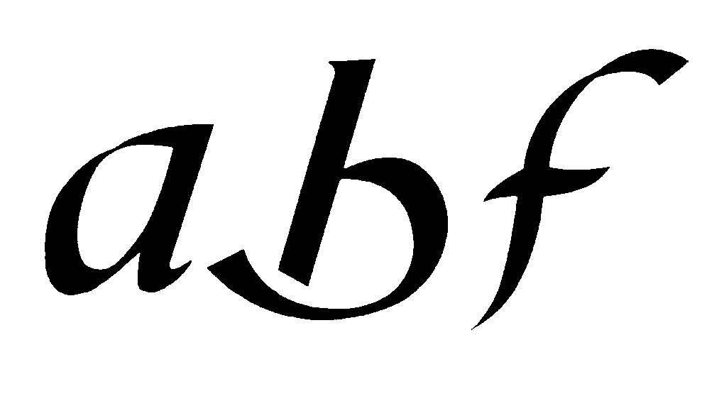 | Bibliothèques numériques :  où en sommes-nous ?  Lundi 10 octobre, de 9h30 à 17h30  Bibliothèque nationale de France  Journée d’étude organisée en partenariat  avec la Bibliothèque nationale de France

9h30 Allocution d’ouverture
Jean-Noël Jeanneney, président de la Bibliothèque nationale de France

9h45 Ouverture de la journée
Gilles Eboli, président de l’ABF,
Caroline Wiegandt, directrice des services et des réseaux, Bnf

10h L’évolution du rôle des bibliothécaires dans le cadre de la bibliothèque numérique
Christian Lupovici, BnF, Agence bibliographique nationale Powerpoint
E-mail : mailto:christian.lupovici@bnf.fr

10h45 Des ouvrages numériques en prêt
Isabelle Antonutti, chargée de mission coopération et action territoriale, Bibliothèque publique d’information, consortium Carel Powerpoint
Le livre numérique, annoncé comme une révolution en l'an 2000, s'implante
en fait très lentement. Le numérique transforme la chaine du livre et agit
plus comme une mutation que comme une révolution. L'édition numérique
entraîne des modifications progressives de la production à la difusion en
passant par les usages. Pour développer, le livre numérique plusieurs
bibliothèques proposent des systèmes de prêt. Louis Burle présente le cas
de l'agglomération troyenne. Un projet collectif, initié par la
Bibliothèque publique d'information, en partenariat avec le libraire
Numilog, devrait bientôt fonctionner. Sur un scénario économique basé sur
la location des livres par les bibliothèques, il permettrait aux usagers
distants un accès à l'intégralité du catalogue du libraire.
E-mail : isabelle.antonutti@bpi.fr

Louis Burle, Médiathèque de l’agglomération troyenne
Depuis le mois de mars 2005, la Médiathèque a mis en place un service de prêt de livres numériques en ligne ; ce service rencontre un certain succès. Le catalogue disponible comprend quelques 400 titres (essentiellement de la littérature) ; il sera étendu en 2006.
La lecture sur écran n’est pas une pratique naturelle pour un lecteur ; cependant, elle se généralise avec l’arrivée des PC et de l’internet dans les foyers.
Le service offert permet de lire des ouvrages qui ne se trouvent pas forcément dans les collections de la bibliothèque au format papier et il est aussi possible d’agrandir la taille des caractères de manière conséquente ce qui facilite la lecture pour les personnes ayant une déficience visuelle
Site internet : http://www.bm-troyes.fr/
E-mail : mailto:louis.burle@mediatheque-agglo-troyes.fr

11h45 Catalogues de bibliothèques et moteurs de recherche : un nouveau paradigme ? Powerpoint
Dominique Lahary, directeur de la bibliothèque départementale de prêt du Val d’Oise, Vice-Président de l’Association des directeurs de bibliothèques départementales de prêt.
Dominique Lahary a animé, dans les années 1980 à 1990, des commissions de l’ABF traitant de l’information bibliographique ou des nouvelles technologies. Il est l’auteur de nombreux articles parus dans la presse professionnelle et de chapitre d’ouvrages collectifs.
Site personnel : http://membres.lycos.fr/vacher/profess
E-mail : mailto:dominique.lahary@valdoise.fr
14h30 La numérisation : de la singularité à la mutualisation.
Quels modèles pour le partage des savoirs ? Fichier word
Table-ronde introduite et animée par Michel Fingerhut, Médiathèque de l’IRCAM-Centre Pompidou
E-mail : mailto:michel.fingerhut@ircam.fr

avec la participation de

- Olivier Bogros, Bibliothèque municipale de Lisieux [Bibliothèque électronique de Lisieux]*
Site internet : http://www.bmlisieux.com/
Historique du projet : http://www.bmlisieux.com/inedits/belx2005.htm
E-mail : mailto:olivier.bogros@wanadoo.fr

- Marielle Mouranche, Service interétablissements de coopération documentaire (SICD) de Toulouse [numérisation des fonds anciens des bibliothèques universitaires toulousaines]
Le SICD de Toulouse a pour mission de mener à bien des actions de coopération entre les six SCD (Services communs de la documentation) des universités ou grands établissements de Midi-Pyrénées.
Il a mis en place une politique de numérisation et de mise en ligne des fonds anciens des universités déclinée en quatre axes : numérisation à la demande, numérisation de corpus thématiques élaborés avec des enseignants-chercheurs, numérisation ou édition en ligne de catalogues de fonds particuliers, participation à des projets universitaires.
Site internet : http://www.biu-toulouse.fr/num150/presnum.htm
E-mail : mailto:marielle.mouranche@biu-toulouse.fr

- Stéphane Ipert, Centre de conservation du livre d’Arles [plan régional de numérisation en Provence-Alpes-Côte d’Azur] Powerpoint
Le CCL est une association à but non lucratif qui mène depuis 1987, en France et à l’étranger, des actions de formations, d’expertise et de coopération interprofessionnelle dans les domaines de la conservation et de la gestion du patrimoine documentaire : collections de manuscrits, livres, archives, photographies, arts graphiques.
Site internet : http://www.ccl-fr.org/
E-mail : mailto:info@ccl-fr.org

16h L’information numérique : quelle pérennisation ?
Marie-Elise Fréon, BnF, Département de la conservation
La BnF entreprend la mise en place de son système d'archivage à long terme des données numériques. Ce système assurera la préservation de tous les documents numériques reçus ou produits par la BnF quel que soit le service concerné. Outre les documents numérisés dans le cadre de la bibliothèque numérique Gallica, une masse importante sera représentée par la conversion le transfert des documents audiovisuels et l'archivage du web.
E-mail : mailto:marie-elise.freon@bnf.fr

16h : Clôture de la journée

